今日动态
2023.12.6
- 早晨入园
今天早晨，大部分小朋友都按时来到了班级，今天应到30人，实到20人，请假的小朋友还是蛮多的，大家最近要注意一下小朋友的身体健康哦！放好东西后，小朋友们先去喝牛奶！
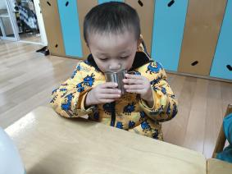 | 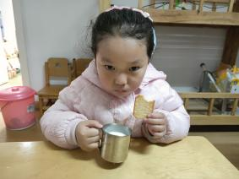 | 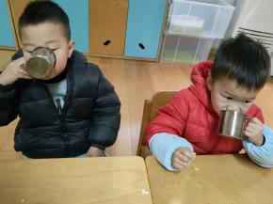 | 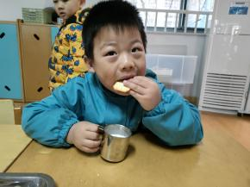
二、区域游戏
喝完牛奶后，小朋友们自主选择区域游戏开展。
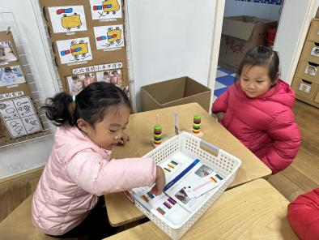 | 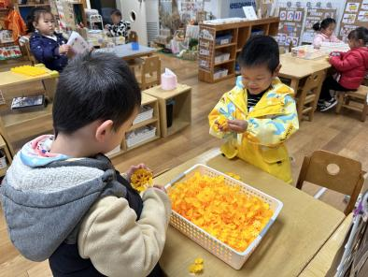 | 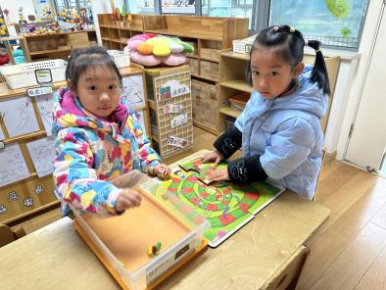
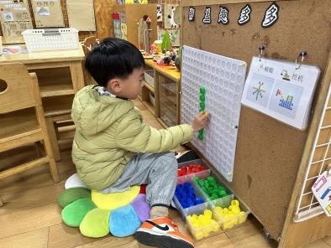 | 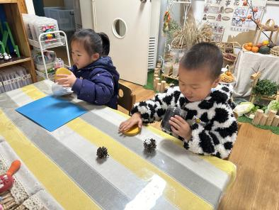 | 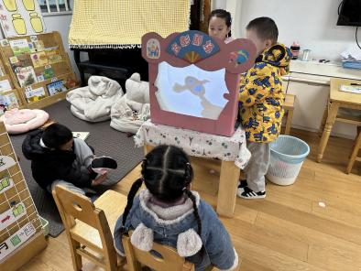
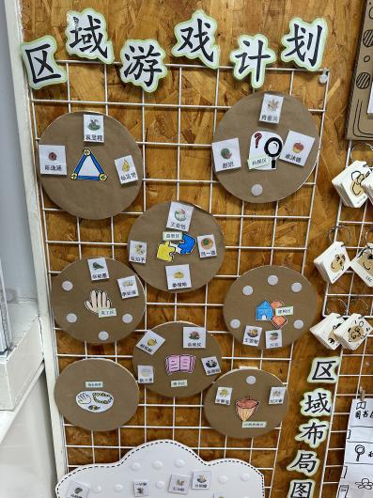 | 万能工匠区 | 程程、优优、洛洛
 | 地面建构区 | 无
 | 桌面建构区 | 小智、万弈（雪花片小动物）
 | 益智区 | 小咪（飞行棋）、双双、布丁、肉肉（彩色圆柱）
 | 科探区 | 暖暖、卓沐锦（小乌龟）、赵玥（磁铁）
 | 美工区 | 墨墨、当当（黏土刺猬）
 | 图书区 | 婉婉、一一、恩恩（皮影好饿的小蛇）、柴郝煊（看书）
 | 自然材料区 | 安安、睿睿
三、集体活动
今天的集体活动是科学小制作“纸杯投影”。这是一节制作类的科学活动，小朋友已进行过数次的科学制作活动且经常做手工活动，动手能力较强，对于这些好玩的科学小制作非常感兴趣。结合本周主题“光影”，我们用纸杯、透明胶、手电筒等材料制作纸杯投影。制作步骤是将纸杯底部掏空，粘上透明胶，然后用水彩笔在上面画上喜欢的图案，再用手电筒去照一照，就可以了，总体比较简单，大家在家里也可以和小朋友一起试着做一做！
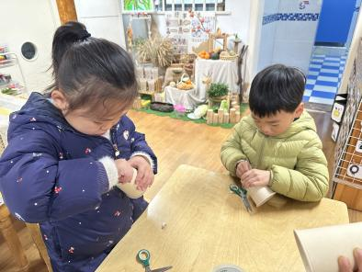 | 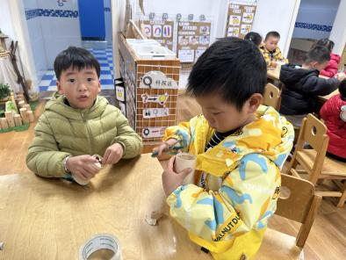 | 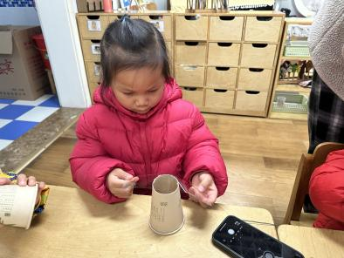
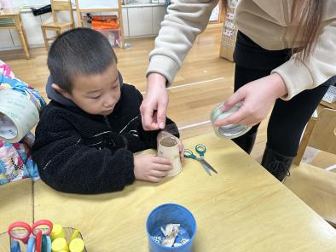 | 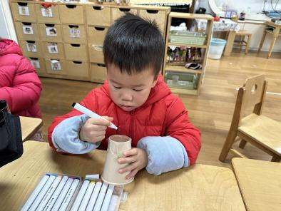 | 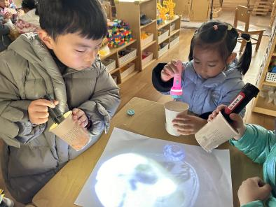
四、户外活动
今天的户外活动是
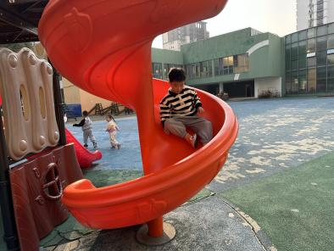 | 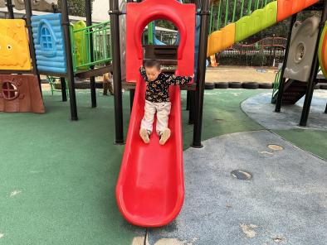 | 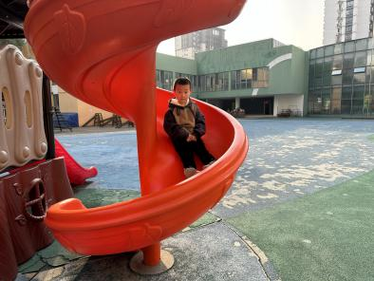
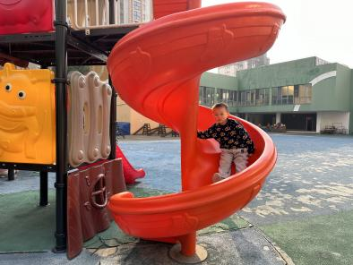 | 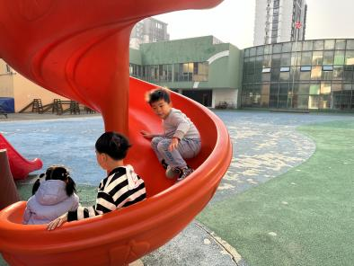 | 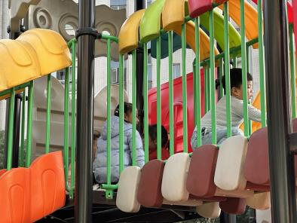

- 温馨提示
1.最近生病的小朋友比较多，大家一定要注意小朋友的身体健康，如果身体有不舒服的情况，及时就医，同时告知班级老师！

